**新 书 推 荐**

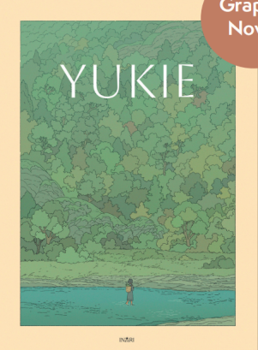**中文书名：《优纪绘》**

**英文书名：Yukié**

**作 者：Séverine Vidal & Nina Ramsay**

**出 版 社：Robert-Laffont**

**代理公司：Robert-Laffont/ANA**

**出版时间：2025年10月**

**代理地区：中国大陆、台湾**

**审读资料：电子稿**

**类 型：漫画和图像故事**

**【卖点解析】**

**获奖作家 Séverine Vidal**

**曾荣获联合国儿童基金会奖、兰德诺奖、昂古莱姆国际漫画节中学组评审奖**

**以北海道为背景、融合自然神话与部落文化**

**如《幽灵公主》一般，以女性视角讲述人与自然、传统与反叛的主题**

**图像故事形式融合日本自然风情与欧洲漫画笔触，具有电影感**

**内容简介：**

故事发生在19世纪末的北海道岛腹地。少女Yukié与一头即将被献祭的母熊结下了友谊。在祭祀前夜，她违抗了族人的祖训，决定放走这头熊。熊在逃跑过程中重伤了Yukié的父亲，导致其不治身亡。Yukié不得不离开家园——曾经厌恶狩猎残酷性的她，如今必须拿起武器，踏上寻找曾背叛她的朋友的旅程。

一场跨越四季、穿行于北海道不断变幻的森林之间的漫长追踪之旅就此展开……

这是一则狂野而富有魔力的成长故事，讲述一位像《幽灵公主》一样自由而勇敢的少女如何完成自我蜕变。

**作者简介：**

**塞韦琳·维达尔（Séverine Vidal）**自2011年起从事写作与剧本创作，出版了多部青少年与成人小说、绘本及漫画作品，并主持写作工作坊。她曾获得多个文学奖项，包括与托马斯·路易斯（Thomas Louis）合作的*Le Manteau*（Gallimard出版）荣获联合国儿童基金会奖、与朱利安·阿尔纳尔（Julien Arnal）合作的*Le Bateau rêve*（Gallimard出版）获得兰德诺奖，以及与马努·科斯（Manu Causse）和哈维·雷伊（Javi Rey）合作的*Nos cœurs tordus*（Bayard出版）荣获昂古莱姆国际漫画节中学组评审奖。

**妮娜·拉姆齐（Nina Ramsey）**是年轻的漫画创作者，拥有动画制作背景。《优纪绘》（*Yukié*）是她出版的第一本图书。

**请将反馈信息发至：版权负责人**

**Email**：[Rights@nurnberg.com.cn](mailto:Rights@nurnberg.com.cn)

安德鲁·纳伯格联合国际有限公司北京代表处

北京市海淀区中关村大街甲59号中国人民大学文化大厦1705室, 邮编：100872

电话：010-82504106, 传真：010-82504200

公司网址：[http://www.nurnberg.com.cn](http://www.nurnberg.com.cn/)

书目下载：<http://www.nurnberg.com.cn/booklist_zh/list.aspx>

书讯浏览：<http://www.nurnberg.com.cn/book/book.aspx>

视频推荐：<http://www.nurnberg.com.cn/video/video.aspx>

豆瓣小站：<http://site.douban.com/110577/>

新浪微博：[安德鲁纳伯格公司的微博_微博 (weibo.com)](https://weibo.com/1877653117/profile?topnav=1&wvr=6)

微信订阅号：安德鲁纳伯格联合国际北京代表处